О ЧЕМ СТОИТ ЗНАТЬ РОДИТЕЛЯМ

1. Иногда родители начинают загружать малыша еще до школы, превращая его в ученика раньше срока. А некоторых детей недостаток времени для игр приводит просто в отчаяние. Стоит ли удивляться, что к учению такой ребенок не испытывает особо теплых чувств.
2. Вольно или невольно родители формируют у будущего первоклассника определенное отношение к школе. Одни заранее пугают: «Вот пойдешь в школу, там тебя заставят трудиться!» Другие, наоборот, уверены в способностях своего чада и готовят его только к победам, а не к трудностям.
3. В безудержном стремлении дать ребенку полноценное и разностороннее образование нетрудно потерять чувство меры. Родителями часто не учитываются реальные возможности ребенка. Многочисленные дополнительные занятия иногда не развивают малыша, а истощают его. Не хватает свободного времени для саморазвития, для собственных интересов ребенка, для общения со сверстниками.
4. Отрицательное отношение к учению может возникнуть, если родители требуют от ребенка совершенства во всем. И каждую отметку ниже пятерки воспринимают как трагедию.
5. У ребенка могут не сложиться отношения с учителем или одноклассниками.

ЧТО МОГУТ СДЕЛАТЬ РОДИТЕЛИ

• Признавать право ребенка на ошибку; научить его относиться к ошибкам и неудачам как к чему-то неизбежному, но полезному.
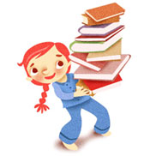 | • Научить ребенка видеть причины своих неудач не только во внешних обстоятельствах (не та школа, злой учитель, плохие одноклассники), но и в себе самом, понимать эти причины и исправлять их.
• Поддерживать у своего школьника уверенность в себе, чувство, что он может преодолеть любые трудности и в то же время всегда может рассчитывать на вашу поддержку.
• Помогать ребенку рассчитывать свои силы: не заставлять его заниматься слишком много, но и не допускать легкомысленного отношения к учению.
• Маленькому школьнику уделять как можно больше внимания, по-прежнему ласкать его.
• Не ждать от ребенка только наивысших результатов, не требовать, чтобы был отличником.
• Помогать, когда у ребенка не складываются отношения с учителем или одноклассниками.

ГОТОВНОСТЬ К ШКОЛЕ

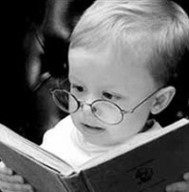 | Когда начинать готовить к школе? Кто должен это делать? Чему учить ребенка до школы?
Одни считают, что надо начинать готовить малыша начиная с трех лет, другие - за год до поступления в школу. Но вообще-то вся дошкольная жизнь ребенка — это и есть подготовка к школе. Самое главное — не впадать в крайности. Не переусердствовать с занятиями, внушив заранее отвращение к учению. Но и не пускать все на самотек, надеясь, например, на воспитателя детского сада. Тем более, если вы выбрали школу, поступление в которую сродни конкурсу в престижный ВУЗ.
Оценить развитие будущего первоклассника можно самим или проконсультироваться у детского психолога. Специальные тесты для диагностики готовности к школе сейчас вполне доступны, продаются во многих книжных магазинах. Но одна отдельно взятая методика не позволяет полностью оценить все стороны развития ребенка. И все же такая проверка покажет, над чем стоит еще поработать до 1 сентября.
Такие тесты обычно проверяют:  - развитие памяти (норма при запоминании 10 слов — 7 и более слов);  - чистоту произношения; умение повторить сложное слово; умение различать звуки в словах; | 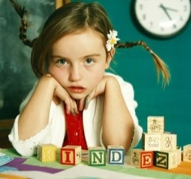
- развитие речи (богатство словаря, способность составить рассказ по картинкам, пересказать услышанное и т.д.);
- произвольное внимание (умение работать над учебным заданием в течение 10 минут, не отвлекаясь);
- готовность руки к письму (нужно скопировать несложный рисунок, несложную фразу);
- умение действовать по инструкции (нарисовать узор по клеточкам под диктовку, сложить узор из кубиков по образцу);
- развитие логического мышления (умение найти сходство-различие, обобщать, назвать лишний из предложенных предметов; расположить картинки, связанные сюжетом, в нужной последовательности и т. д.);
- пространственную ориентацию (умение назвать, где находится предмет — справа, слева, за, над, под и т. д.);
общую осведомленность ребенка об окружающем мире;
- элементарные математические навыки (порядковый счет до десяти, прямой и обратный; умение решить несложную задачу с помощью предметов).
Оценивают также, что привлекает ребенка в школе(возможность получить новые знания или чисто внешние атрибуты — новый рюкзак, интересный пенал и т.п.); как он контактирует с незнакомыми взрослыми и детьми; какой у него личный темп работы и многое другое.

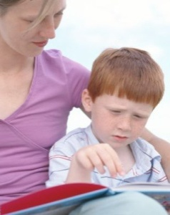 | Ребенка считают неготовым к школе, если он:  настроен исключительно на игру;  недостаточно самостоятелен;  чрезмерно возбудим, импульсивен, неуправляем;  не умеет сосредоточиться на задании, понять словесную инструкцию;
мало знает об окружающем мире, не может сравнить предметы, не может назвать обобщающее слово для группы знакомых предметов и др.;
имеет серьезные нарушения речевого развития;
не умеет общаться со сверстниками;
не хочет контактировать со взрослыми или, наоборот, слишком развязен.
При любом уровне готовности ваш ребенок будет принят в первый класс. Но вполне возможно, что при поступлении в школу повышенного уровня образования (гимназия, лицей и др.) ребенку предстоит тестирование.
Во-первых, у школы обязательно должно быть разрешение от органов образования на эту процедуру.
Во-вторых, родители имеют право присутствовать на собеседовании с ребенком или на тестировании.
Узнайте заранее, есть ли у школы особые требования к поступающему: умение бегло читать и т. д., чтобы не было неожиданностей. Стоит заранее подготовить малыша. Для многих эта проверка готовности к школе — настоящее испытание. | 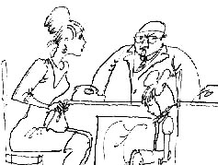
Даже если у ребенка хороший интеллектуальный уровень и он многое умеет, в ситуации экзамена он может растеряться. Обратитесь к опытному психологу-диагносту. Он знает, какие тесты, методики используются при приеме в школу. Или попробуйте подготовить ребенка сами — специальную литературу по диагностике сейчас найти не проблема. Да, это иногда выглядит как натаскивание. Ребенок может заявить на самом тестировании: «А это задание я уже раньше делал!» И все же лучше, если он будет готов к самым разным заданиям и вопросам.
Обычно, когда говорят о «школьной» готовности малыша, имеют в виду главным образом его интеллектуальное развитие.

Но есть еще одна, не менее важная сторона. И связана она с психологической подготовкой ребенка.
Вот на какие моменты стоит обратить внимание:
• Важно, чтобы до школы у ребенка был достаточно разнообразный опыт общения с незнакомыми людьми — и взрослыми и детьми. Давайте малышу возможность попрактиковаться в установлении новых контактов. Это может происходить в поликлинике, на детской площадке, в магазине.
• Некоторые дети теряются, не имея навыка «выживания в толпе» (зайдите в любую школу на перемене). В качестве тренировки время от времени можно взять сына или дочку на большое увеселительное мероприятие, посетить с ним вокзал или аэропорт, проехаться в общественном транспорте.
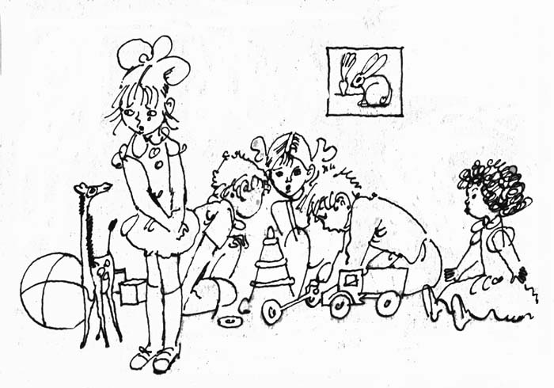 | • Не секрет, что не всегда окружающие доброжелательны и полны понимания. Учите ребенка не теряться, когда тебя критикуют или — детский вариант — дразнят. Готовьте его к тому, что в школе он может столкнуться и с негативными
оценками своей работы. То есть дома важно иметь опыт и похвалы и порицания. Главное, чтобы малыш понимал: критикуя его, вы даете оценку не его личности в целом, а конкретному поступку. Прекрасно, если выработана достаточно устойчивая положительная самооценка. Тогда на замечание или на не слишком высокую оценку учителя ребенок не обидится, а постарается что-то изменить.
• Важно для ребенка уметь выражать свои потребности словами. Дома окружающие понимают его с полуслова или по выражению лица. Не стоит ждать того же от учителя или одноклассников. Просите малыша сообщать о своих желаниях словами, по возможности организуйте такие ситуации, когда ему нужно попросить о помощи незнакомого взрослого или ребенка.
• В школе малыш нередко будет попадать в ситуации сравнения со сверстниками. Значит, стоит еще до школы понаблюдать за ним в играх, включающих соревновательный момент, конкуренцию детей. Как он реагирует на успех других, на свои неудачи и тому подобные ситуации?
• Старайтесь, чтобы ребенок привыкал работать самостоятельно, не требовал постоянного внимания и поощрения со стороны взрослого. Ведь на уроке учитель вряд ли сможет уделить каждому одинаковое внимание. Постепенно переставайте хвалить ребенка за каждый шаг в работе — хвалите за готовый результат. | 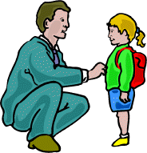
• Приучайте малыша спокойно сидеть и работать в течение определенного времени. Включайте в распорядок дня самые разнообразные занятия, чередуя спокойную работу за столом с подвижными играми. Особенно это важно для возбудимого, подвижного ребенка. Постепенно он привыкнет к тому, что визжать и носиться можно в определенное, «шумное» время. Тогда будет способен и в школе дождаться перемены.
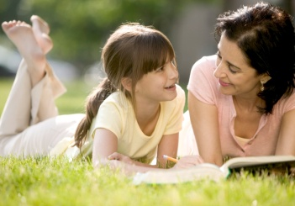 | • С первых дней ваш первоклассник будет чувствовать себя уверенно, если заранее привить ему элементарные навыки работы на уроке. Например, научить правильно держать карандаш, ориентироваться
на странице тетради или книги, внимательно слушать инструкцию и выполнять ее, отсчитывать нужное количество клеточек и т. д.

Стоит помнить вот еще о чем. При поступлении в общеобразовательную школу ребенок не обязан уметь читать, писать или считать. И все же новый важный период в своей жизни лучше начинать с ощущения «Я могу делать вот это и это», чем с ощущения «Я не умею ничего, что умеют другие дети».
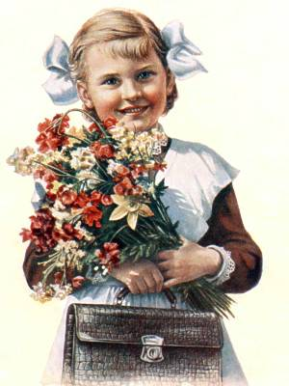

СОВЕТЫ ЛОГОПЕДА

Не пугайте ребёнка школой, а хвалите за каждый успех.
Следите за звуками, которые были раньше нарушены.
Иногда повторяйте то, что ребёнок знает.
Давайте ребёнку штриховать, писать печатными буквами.
Учите с ребёнком стихи.
Просите ребёнка пересказывать то, что вы ему прочитали, задавайте вопросы по содержанию.
Чаще просите ребёнка рассказывать, что он видел, где побывал, что делал, выслушивайте его рассказ до конца, помогайте при затруднениях. Пусть ребёнок повторит свой рассказ другому человеку – папе, бабушке, знакомым.
Если вы посмотрели с ребёнком спектакль или фильм, пусть он расскажет об увиденном тому, кто в вами не был.
Создавайте фотоальбомы о жизни ребёнка; ребёнок может взять его в руки; посмотреть его ещё раз, показать друзьям, отнести в детский сад. Хорошо, если рядом записан рассказ ребёнка. Тогда взрослый, которому ребёнок показывает альбом, может помочь ему при затруднениях наводящими вопросами.
Считайте в доступных пределах.
Развивайте память.

Каждый ребенок имеет право на свой темп развития, только не дайте ему потерять веру в себя!

СОВЕТУЕМ ПОЧИТАТЬ
1. Бардиер Г., Ромазан И., Чередникова Т. Я хочу! Психологическое сопровождение естественного развития маленьких детей. – Кишинев, Изд-во «Вирт», СПб, Изд-во «Дорваль», 1993
2. Баркан А. И. Практическая психология для родителей, или Как научиться понимать своего ребенка. - М: АСТ-ПРЕСС.
3. Брэдвей Л., Алберс Хил Б. Ребенок от 3 до 7 лет. Как подготовиться к школе. – М.: ЮНВЕС, 1997
4. Виноградова Н.Ф., Журова Л. Е. Готов ли Ваш ребенок к школе?: Советы педагога и психолога: Кн. для родителей. – М.: Просвещение, 1992
5. Как сформировать готовность к школьному обучению в условиях семьи? Чему необходимо научить ребенка? Что такое готовность к школе? (Рекомендации для родителей) Серия «Готовность ребенка к школе». // Отв. Редактор Курнешова Л.Е. – М.: Центр инноваций в педагогике, 1998
6. Забрамная С.Д. Ваш ребенок учится во вспомогательной школе: Рабочая книга родителей. – 2-е изд. – М.: Педагогика-Пресс, 1993
7. Каменская В.Г., Зверева С.В. К школьной жизни готов! Диагностика и критерии готовности дошкольника к школьному обучению – СПб.: «ДЕТСТВО – ПРЕСС», 2004
8. Козлова С.А. Мой мир: приобщение ребенка к социальному миру./С.А. Козлова. Коррекционно-развивающие занятия с дошкольниками. / Катаева Л.И. – М.: «ЛИНКА-ПРЕСС», 2000
9. Ларцева Е.А. Первый экзамен: Подготовка ребенка к конкурсному тестированию. – СПб.: Акцидент, 1998
10. Матыцин В.П. Будь еще умнее, - Тверь, 1993
11. Морозова О.В. Я иду в школу. /Большая книга о школе для маленьких детей. Ростов н/Д: «Феникс», 2000
12. Нартова-Бочавер С.К., Мухортова Е.А. Скоро в школу!: Увлекательная подготовка детей к первому классу. – М.: В. Секачев; ТОО «ТП», 1998
13. Нижегородцева Н.В., Шадриков В.Д. Психолого-педагогическая готов-ность ребенка к школе: Пособие для практических психологов, педагогов и родителей. – М.: Гуманит. Изд. Центр ВЛАДОС, 2001
14. Ты меня понимаешь? Тесты для детей 5-7 лет с рекомендациями психолога / Сост. Васильева Т.В., под ред. Гулиной М.А.. - СПб.: Акцидент, 1994
15. Урунтаева Г.А., Афонькина Ю.А. Помоги принцу найти Золушку: Занимат. дидакт. задания для детей ст. дошк. возраста: Кн. для воспитателей дет. сада и родителей. – М.: Просвещение, 1994
16. Энциклопедия для родителей первоклассника / Сост. Е.А. Белый, К.Ю. Белая. – М.: ООО «Изд-во АСТ», 2000

В мае

Аветисян Вардуи
Козеев Антон
Козеев Тимофей
Медведева Вероника
Иванова Зоя
Плехоткин Никита
Осокина Софья
Алдохина Мария
Ашурова Ева
Губанов Степан
Пантюхин Николай

ВНИМАНИЕ!!!
Очередное занятие 3-го потока слушателейстажировочной площадки"Здоровьеформирующие технологии в ДОУ" состоится15.05.2013 в 12.00 на базеГБОУ № 1744(Староватутинский пр., д.9)

ВНИМАНИЕ! ЗАВЕРШАЕТСЯ фотоконкурс "Мой веселый звонкий мяч"
для детей и родителей, а также бабушек и дедушек наших воспитанников!
Не забудьте проголосовать за понравившееся фото ДО 19 МАЯ в социальной сети «Мир ГБОУ №474» на проекте «Мой Мир на Mail.Ru» (голосование доступно для пользователей, зарегистрированных на проекте "Мой мир на Мэйл.Ру" и добавленных в друзья ГБОУ ЦРР - д/с № 474).
Победителей ждут памятные призы!

ВНИМАНИЕ! АКЦИЯ!
19.02.2013 стартовала московская акция"Москвичи с рождения - за безопасность дорожного движения"
План мероприятий в рамках акции смотрите ЗДЕСЬ >>

1 мая | Праздник труда (День труда)
3 мая | День Солнца
5 мая | Православная Пасха
7 мая | День радио
9 мая | День Победы
11 мая | Всероссийский день посадки леса  Всемирный день мигрирующих птиц
12 мая | Международный день медицинских сестер
15 мая | Международный день климата  Международный день семей
18 мая | Международный день музеев
20 мая | День Волги
23 мая | Всемирный день черепахи
24 мая | Европейский день парков
27 мая | 110 лет со дня рождения Елены Благининой, детской поэтессы  Всероссийский день библиотек (День библиотекаря)
28 мая | День пограничника
31 мая | Всемирный день без табака  Всемирный день блондинок  Европейский день соседей

